佛山科学技术学院
实验报告
实验名称 实验一：应变电阻性能及其位移测量方法
专业班级 22物联网2 姓名 学号
指导教师 梁佩莹 日期 2024-04-28

- 实验目的
了解气敏、湿敏传感器的原理与应用
- 实验原理
需用器件与单元直流稳压电源、差动放大器、电桥、 电压/频率表、MQ-3气敏传感器、主、副电源
湿敏膜是高分子电解质，其电阻值的对数与相对湿度是近似线性关系。在电路中用字母“RH”表示。
测量范围：10%-95% 工作精度：3%
阻值：几兆欧—几千欧 寿命：一年以上
响应时间：脱湿小于10秒 传感器尺寸：4×6×0.5mm³
工作温度：0℃—50℃ 电源：AC：1KH_{Z}，2-3V或DC 2V
温度系数：0.5RH%/℃
- 实验步骤
（一）气敏传感实验
旋钮初始位置：直流稳压电源±10V档、 电压/频率表置20V档、主、副电源关闭。
1、差动放大器的输入端（+）、（-）与地短接，开启主、副电源，将差动放大器输出调零。
2、观察气敏传感器结构（专用气、湿敏传感器模块），其中供电电压为10V，黑VO是输出电压,看图50B其中RL：可以选择实验仪上电桥平衡的调节电阻RW1即可,注意，接入差动放大器时必须有负载电阻RL，负载电阻一端接地，一端接VO，同时将VO接入差动放大器V+输入，V-接差动输出，同时接数显电压表，电压表在20V档。
3、开启主、副电源，预热约3分钟，用浸有酒精的棉球（自备）靠近传感器，并轻轻吹气使酒精挥发，并进入传感器金属网内，同时观察电压表的数值变化，此时电压表读数 变小 。它反映了传感器AB两端间的电阻随着 变小 发生了变化。

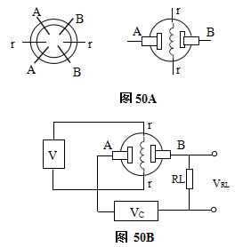

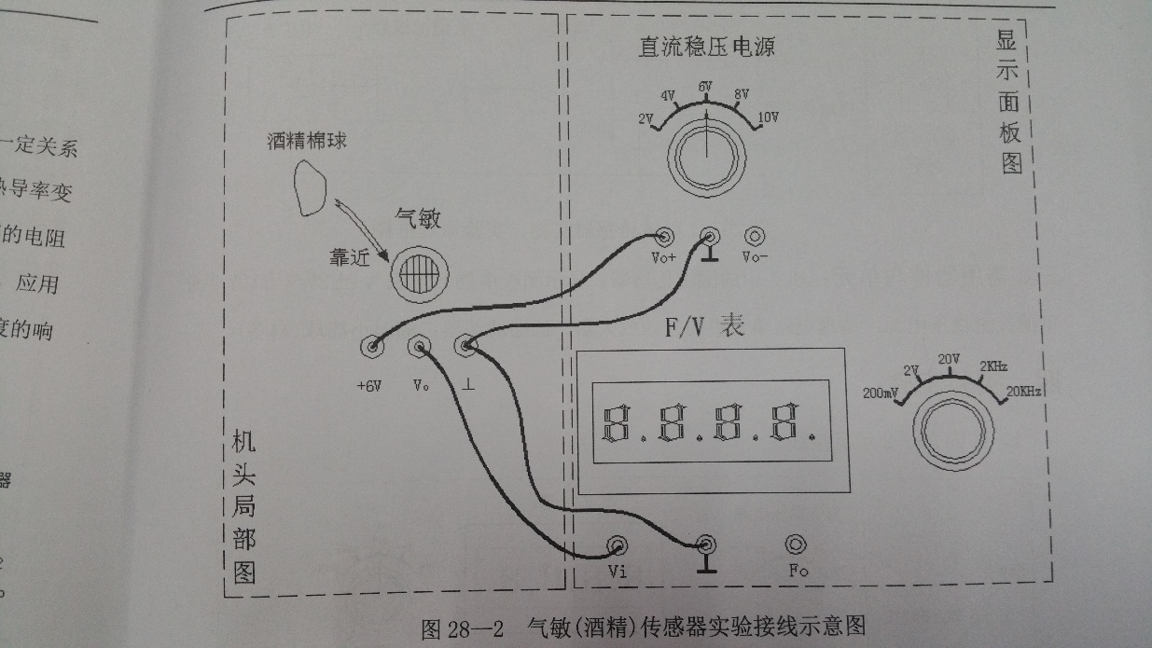

（二）湿敏传感实验
旋钮初始位置：直流稳压电源置±10V档、 电压/频率表置2V档。
1、观察湿敏电阻结构（专用模块），它是在一块特殊的绝缘基底上浅射了一层高分子薄膜而形成的，按图51接线，其中供电接+10V电压，输出接负载电阻（负载电阻利用电桥的调零电阻）。
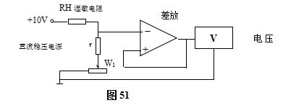
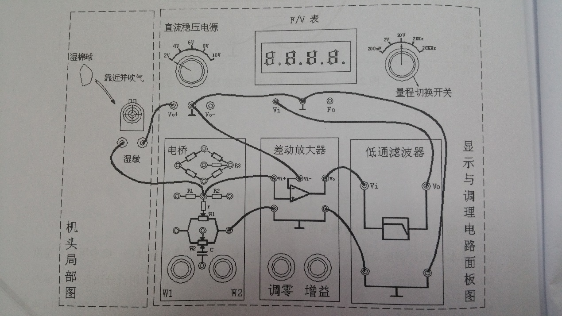

2、取两种不同潮湿度的海绵或其它易吸潮的材料。分别轻轻地与传感器接触，观察电压表数字变化，此时电压表的指示 变大 ，也就是RH阻值变 大 ，说明RH检测到了湿度的变化，而且随着湿度的不同，阻值变化也不一样。注意取湿材料不要太湿，有点潮就行了。否则会产生湿度饱和现象，延长脱湿时间。
3、RH的通电稳定时间、脱湿时间与环境的湿度、温度有关。这点请实验者注意。

- 实验结果
1. 并轻轻吹气使酒精挥发，并进入传感器金属网内，同时观察电压表的数值变化，此时电压表读数 8.92（变小） 。它反映了传感器AB两端间的电阻随着 酒精浓度 发生了变化
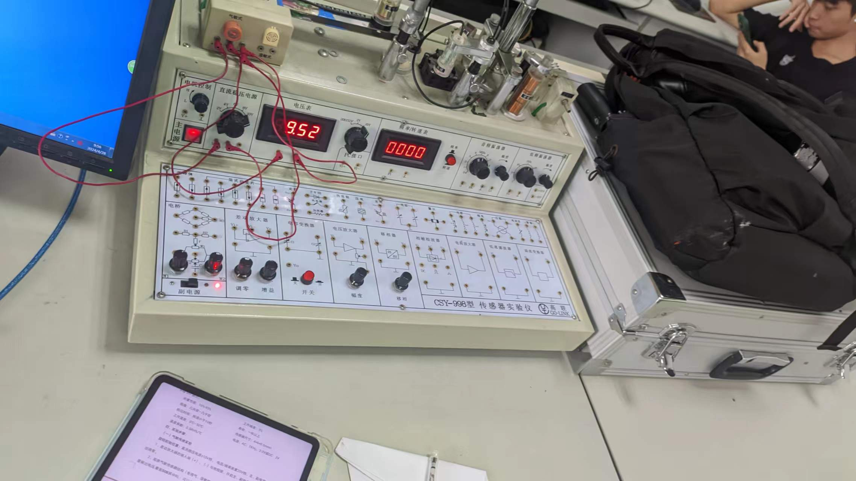

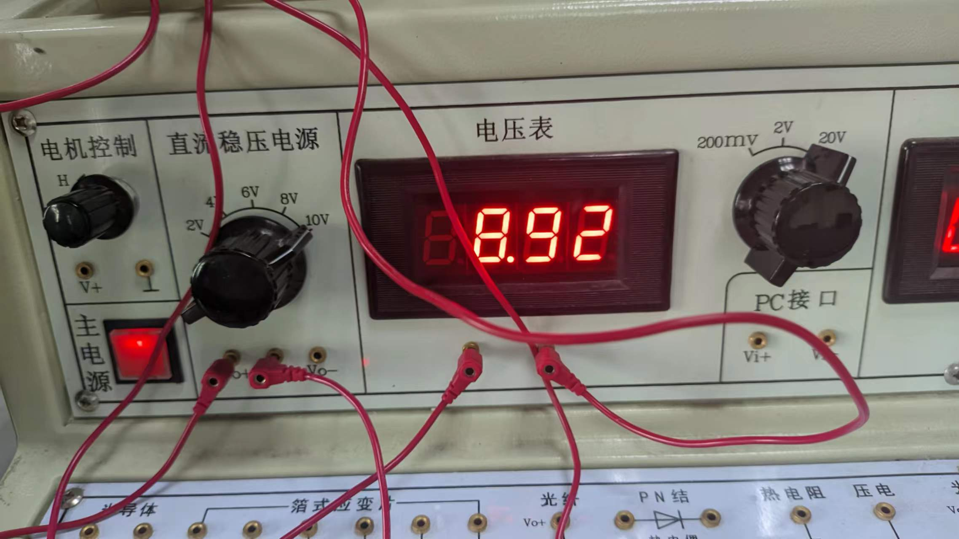
2.分别轻轻地与传感器接触，观察电压表数字变化，此时电压表的指示 1.82（变大） ，也就是RH阻值变 变大
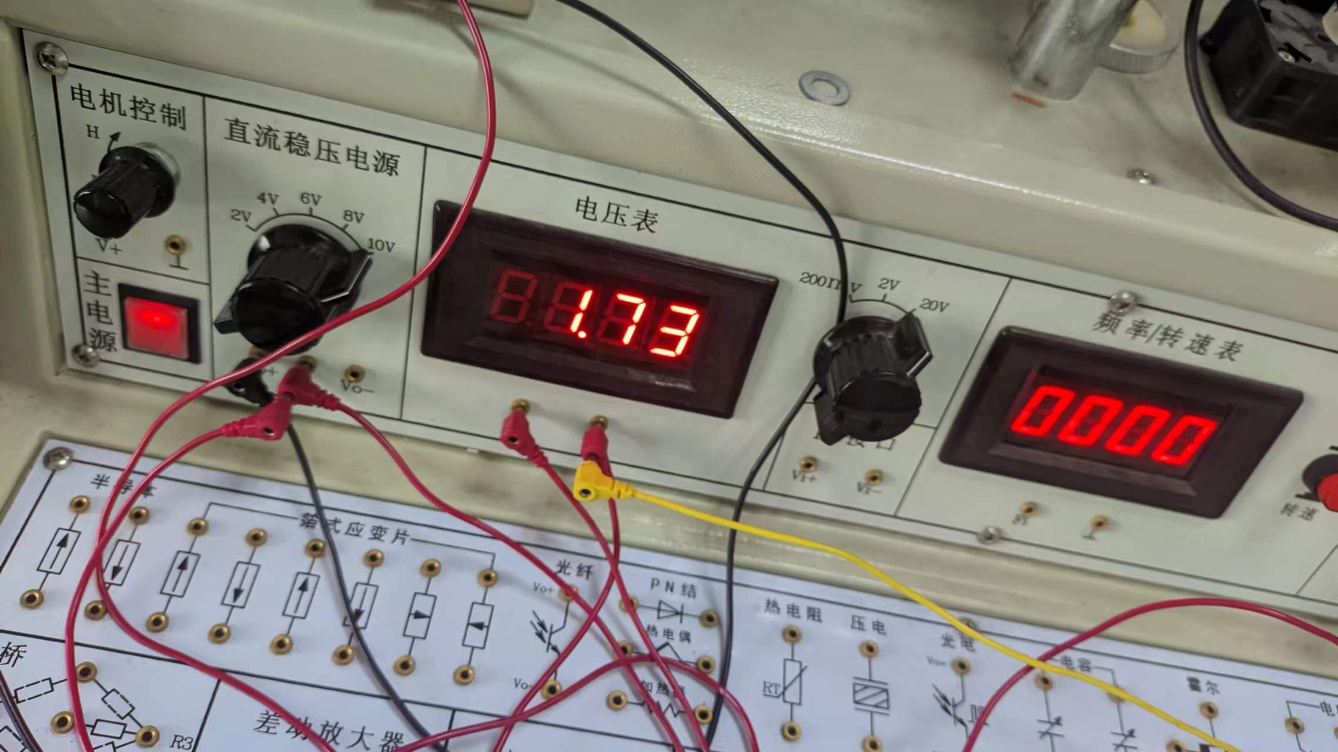
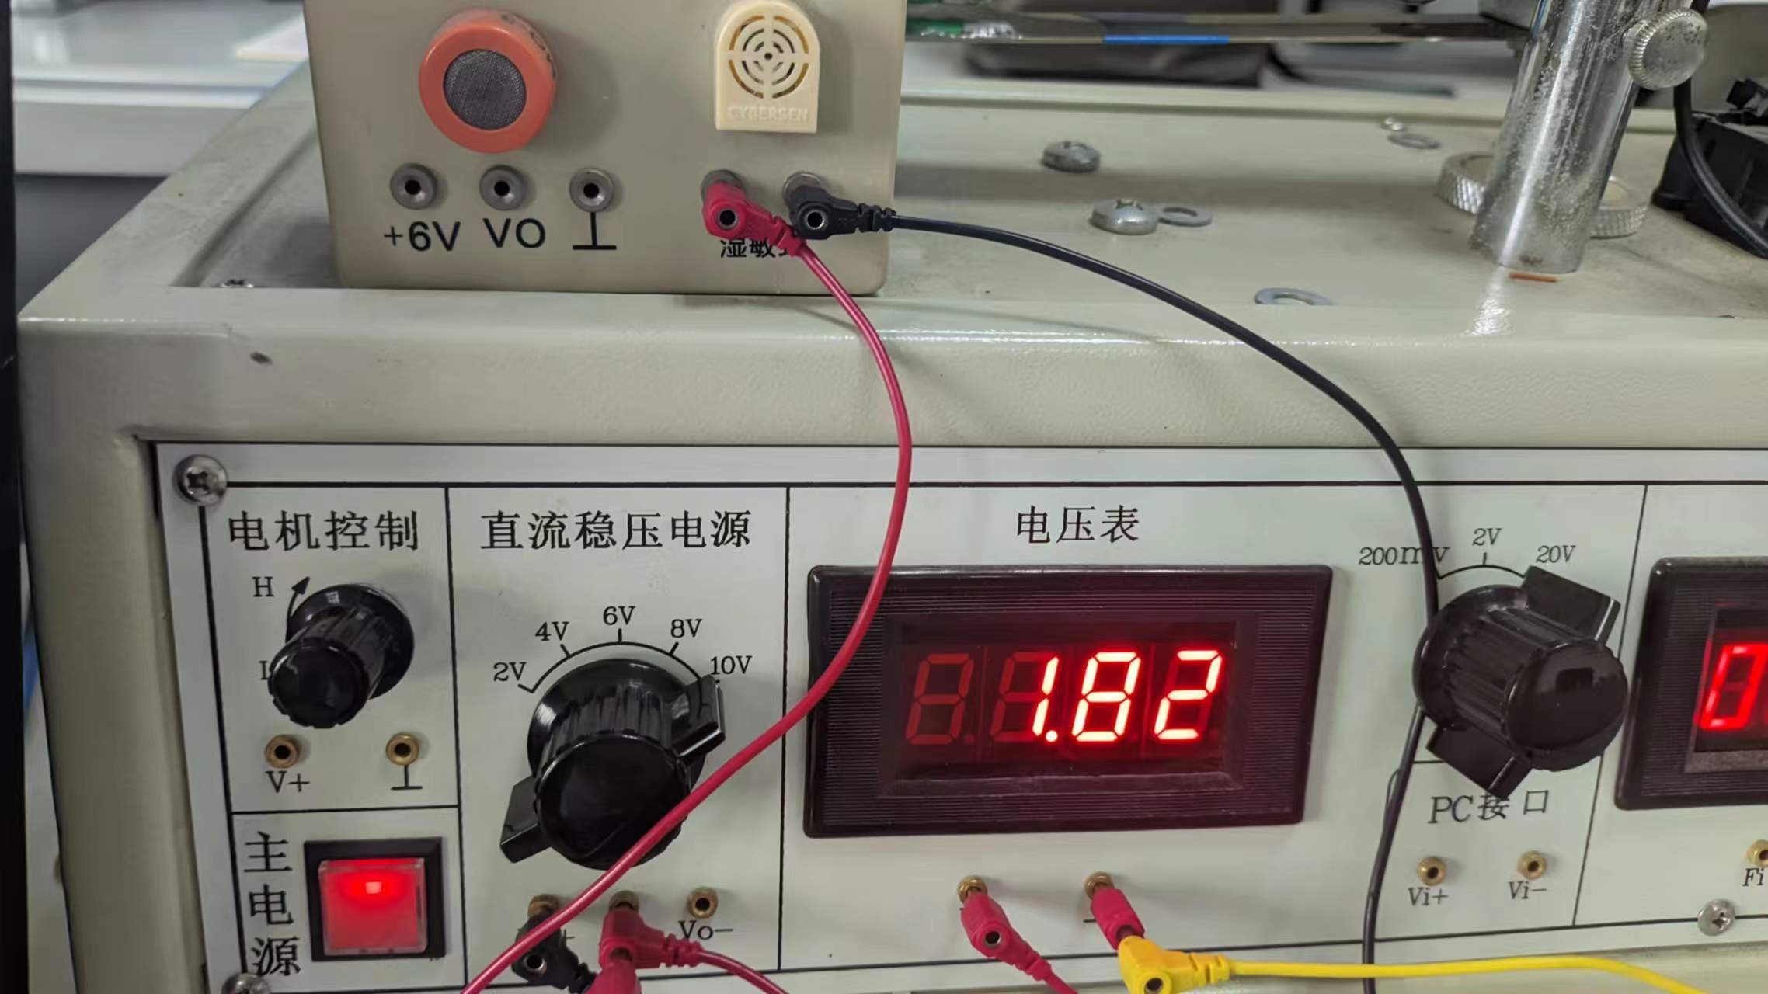
- 思考题
如需把气敏元件做成一个酒精气体报警器，你认为还需采取哪些手段？
提示：1.需要对浓度进行标定，达到预定值进行报警。2添加移动电源方便携带。3电路保护

- 实验总结
学习了气敏和湿敏传感器的使用，进一步熟悉了差动放大器的使用。切身的体会了气敏传感器和湿敏的原理。为以后制造相关领域的仪器奠定了基础。也培养了良好的实验习惯。

